1. 下载Telegram电报APP，并开启你的梯子，输入我提供的国外手机号码，输入完毕后，再确认框里点击”是”

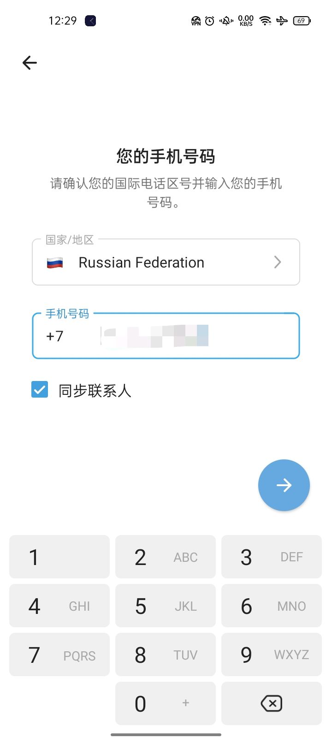

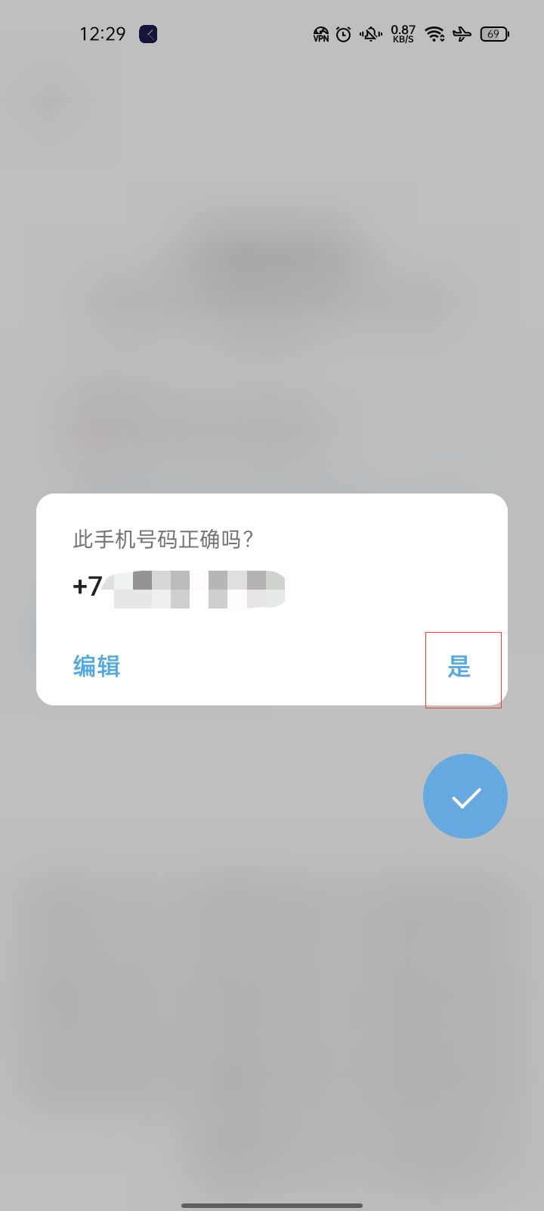

1. 进入两步认证操作，首先输入第一个密码：在已经登录设备的验证码。

这一步骤需要会在之前给你们注册的设备上会收到该五位数的验证码，一旦发送了，我登录的设备是能收到的，**请联系我**，**我会发送给你验证码**!

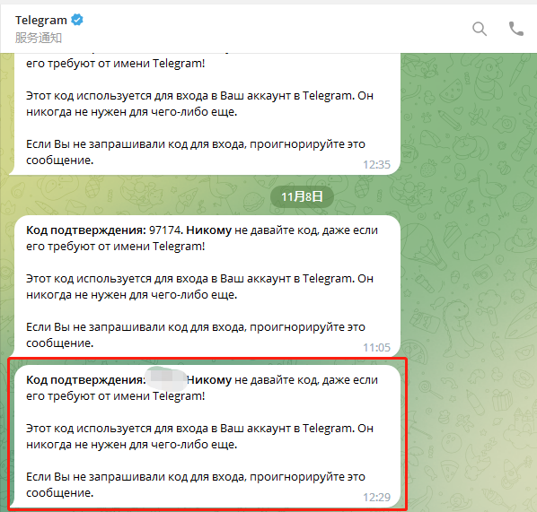

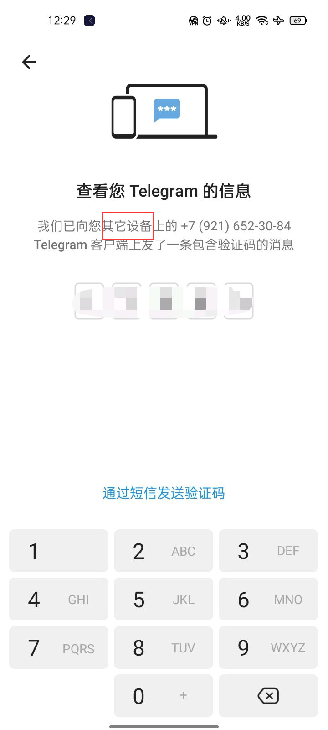

1. 输入第二个密码:，即我设置的初始密码123456

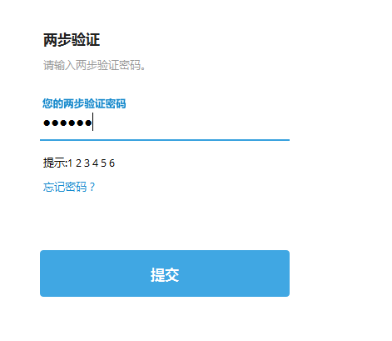

1. 输入完上述两个密码后，恭喜你，成功登录进了电报聊天软件的主界面了!
2. 已经将您的账号添加了我的电报号，并且拉入了海外群

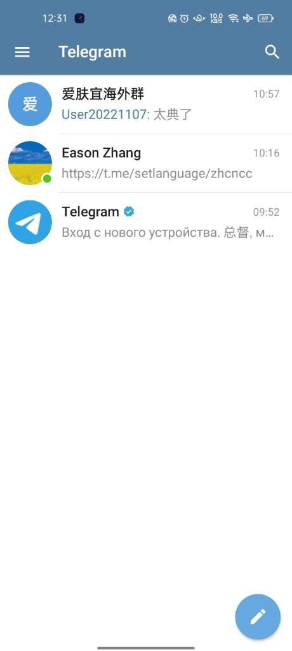

1. APP默认的语言为英语，通知服务里的语言是根据号码所在地的语言，请点击我的聊天框里的这项内容，它是中文包，安装后界面即可变成中文了！

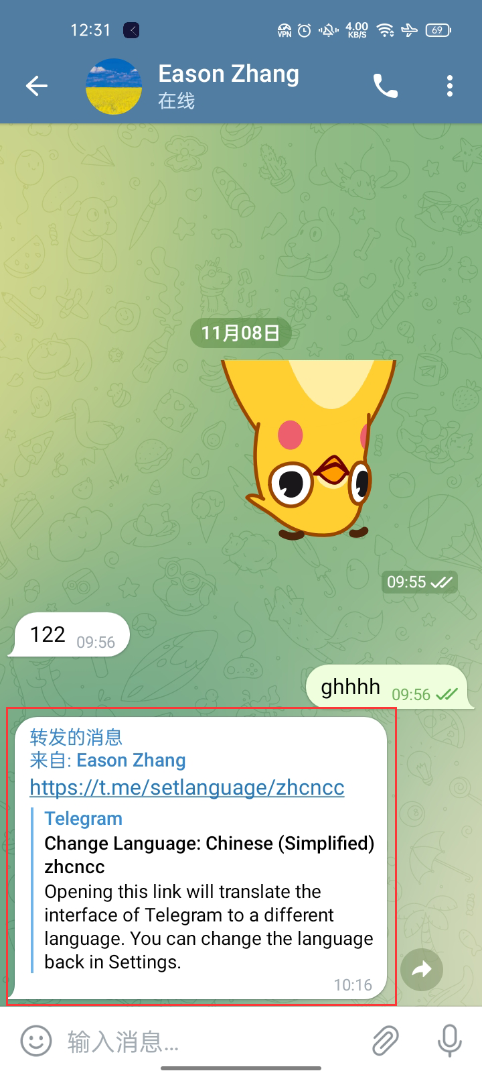

1. 可在设置里设置你的头像，名字等信息

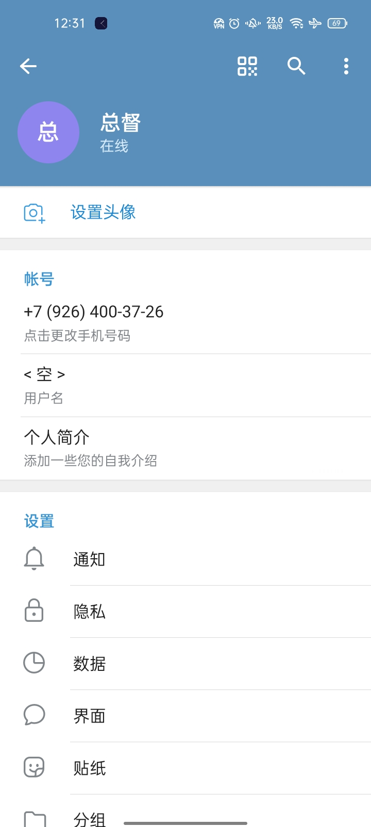

1. 可在设置🡪认证🡪两步认证里设置新的两步认证密码（**一定要改！**），再输入密码设置辅助邮箱地址以便找回密码

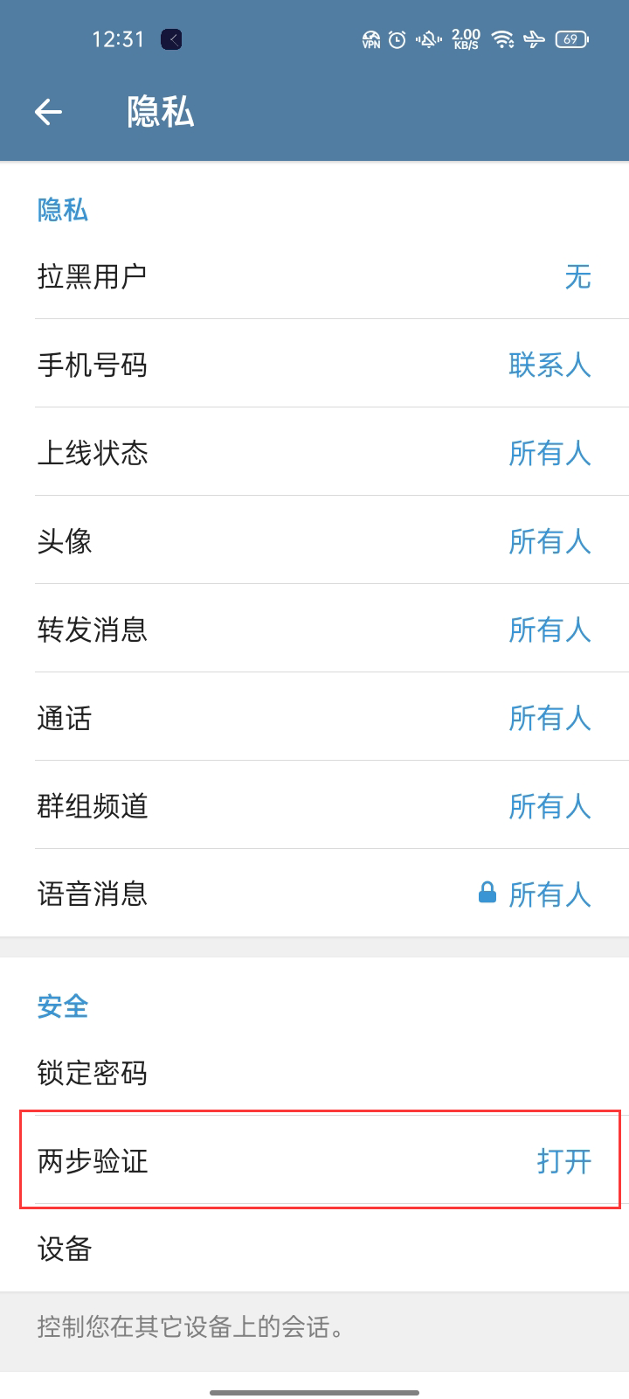

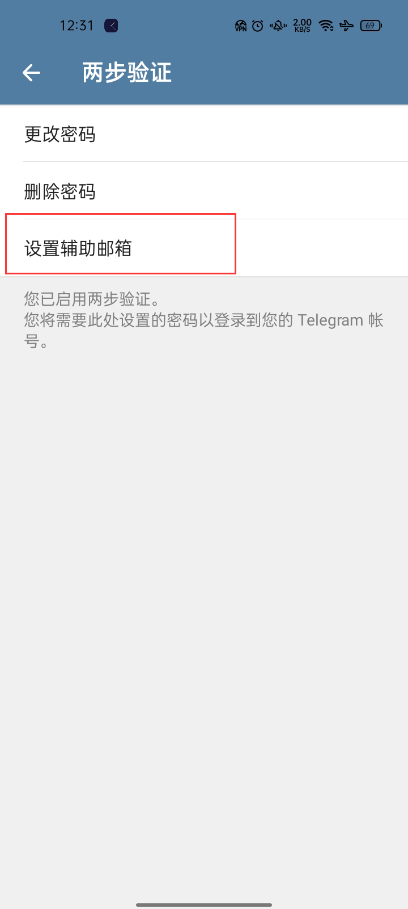

1. 如果在一年内没有使用电报，则账号会被收回，请注意无论如何，一定要在一年内登录一次电报账号，我已经默认时长设置为了一年

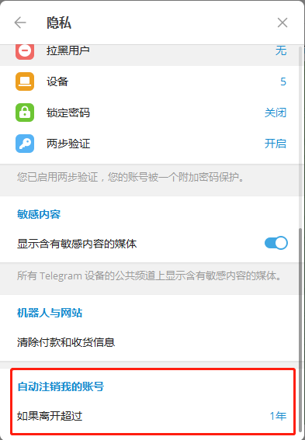

1. **重要说明：**如果当前设备登录的账号是你唯一设备的登录的账号，请注意，一定**不要退出登录**！因为我所提供的这些外国号码都是**虚拟号码**，一旦在电报退出登录了，则该号码无法找回并再次使用！

**建议的操作：**当你登录了当前账号后，如果有条件的话，可以在你的其他手机，电脑上，继续登录当前账号（登录步骤同上述第一点开始的操作），这样可以做一个备份。一旦你不小心退出了主设备的账号，或者说要换机器了要重新登录了，那么没关系，可以重新登录，登录步骤也是同样的回到了上述第一点开始的后续操作。

**如若没有多余设备可备份：**那么可以联系我，我有多余设备可以暂存你的账号，需提供你新设置的第二步密码，再你的新设备登录成功后，我这边就会退出账号